**МИНИСТЕРСТВО НАУКИ И ВЫСШЕГО ОБРАЗОВАНИЯ РФ**

**ФЕДЕРАЛЬНОЕ ГОСУДАРСТВЕННОЕ АВТОНОМНОЕ**

**ОБРАЗОВАТЕЛЬНОЕ УЧРЕЖДЕНИЕ ВЫСШЕГО ОБРАЗОВАНИЯ**

**«МОСКОВСКИЙ ПОЛИТЕХНИЧЕСКИЙ УНИВЕРСИТЕТ»**

**Экзаменационное задание**

**по дисциплине: «Машинное обучение и анализ данных»**

**Работу выполнил**

**Самсонов А.Д.**

**студент группы 201-331**

**Проверила: Харченко Е.А.**

**Москва 2024 г.**

**Вариант 1**



Создаем папку, где будет храниться код и сам размеченный набор данных

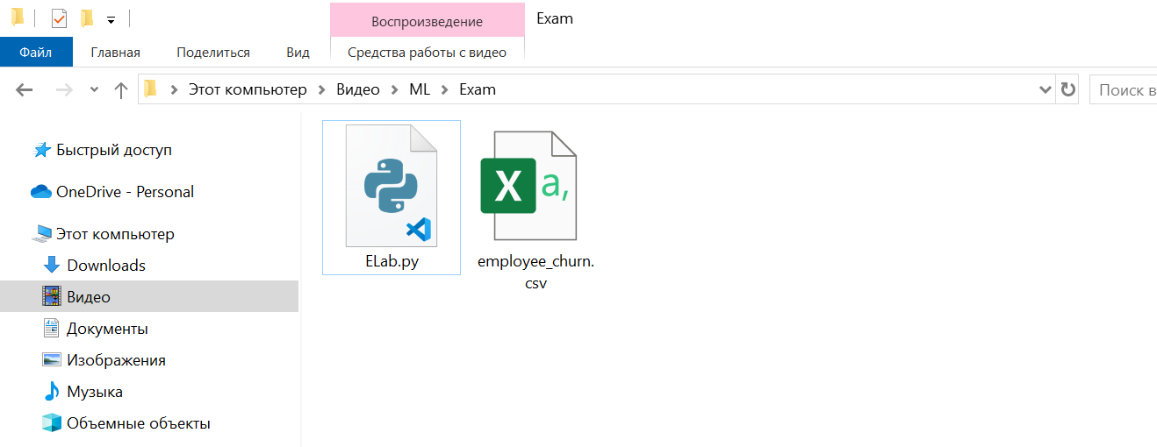

Как выглядит набор данных

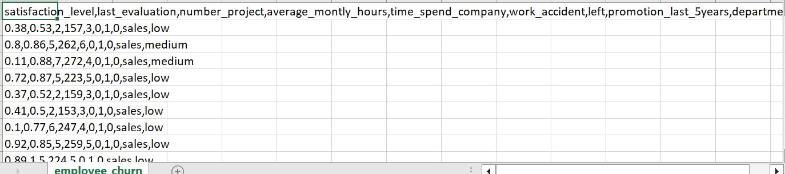

**Написание кода**

Загрузка набора данных и запись в переменную df

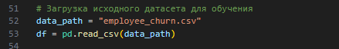

Обработка данных, нам необходимо:

Удалить строки с пропусками, преобразовать все качественные признаки к количественным (в наборе данных это поля salary и department), проверить набор данных на аномалии и удалить их, а также выровнять классы по обьему

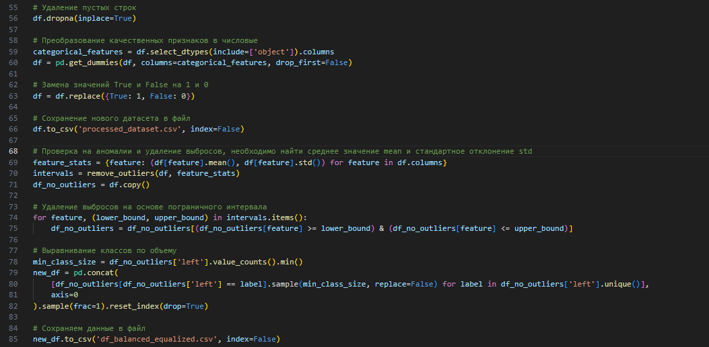

Обучение классификатора

Необходимо разделить данные на обучающие и тестовые, преобразовать данные в двумерное пространство, создать классификатор и оценить его точность, а также вывести принадлежность к тому или иному классу.

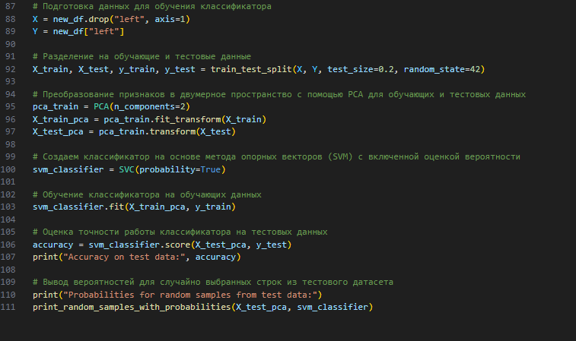

Результат работы кода:

Точность классификатора:

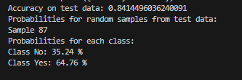

Принадлежность к классам

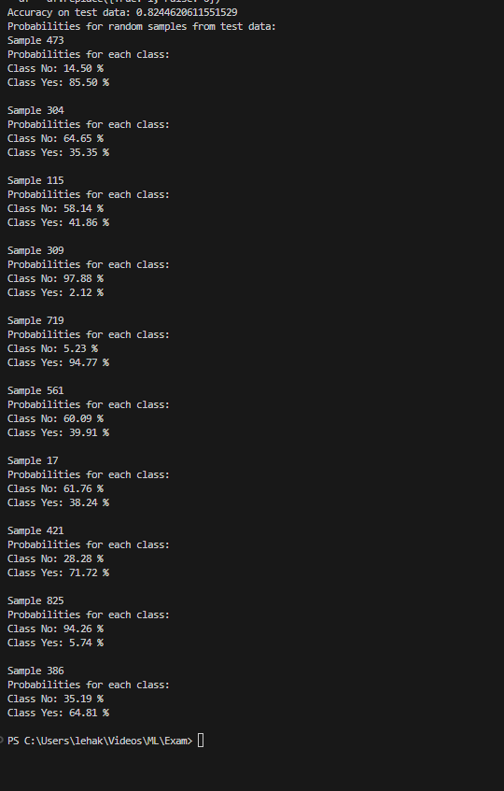

**Код**

import pandas as pd

from sklearn.svm import SVC

from sklearn.model_selection import train_test_split

from sklearn.decomposition import PCA

import numpy as np

import matplotlib.pyplot as plt

from mlxtend.plotting import plot_decision_regions

# Функция для печати случайных примеров с вероятностями

def print_random_samples_with_probabilities(X, classifier, num_samples=10):

    # Check if classifier supports probability estimation

    if hasattr(classifier, 'predict_proba'):

        # Получаем вероятности для всех данных

        probabilities_all_data = classifier.predict_proba(X)

        # Случайно выбираем индексы строк из датасета

        random_indices = np.random.choice(X.shape[0], num_samples, replace=False)

        # Выводим информацию о вероятностях для выбранных строк

        for idx in random_indices:

            print("Sample", idx + 1)

            print("Probabilities for each class:")

            print("Class No:", f"{probabilities_all_data[idx][0]*100:.2f} %")

            print("Class Yes:", f"{probabilities_all_data[idx][1]*100:.2f} %")

            print()

    else:

        print("Probability estimation is not supported by the classifier.")

# Функция для удаления выбросов на основе пограничного интервала

def remove_outliers(data, feature_ranges):

    intervals = {}

    for feature, (mean, std) in feature_ranges.items():

        lower_bound = mean - 3 * std

        upper_bound = mean + 3 * std

        intervals[feature] = (lower_bound, upper_bound)

    # Удаляем столбец 'left' из интервалов

    if 'left' in intervals:

        del intervals['left']

    return intervals

# Функция для детектирования аномалий на основе пограничного интервала

def detect_anomalies(data, intervals):

    anomalies = []

    for feature, (lower_bound, upper_bound) in intervals.items():

        outliers = data[(data[feature] < lower_bound) | (data[feature] > upper_bound)]

        anomalies.extend(outliers.index)

    return list(set(anomalies))

# Загрузка исходного датасета для обучения

data_path = "employee_churn.csv"

df = pd.read_csv(data_path)

# Удаление пустых строк

df.dropna(inplace=True)

# Преобразование качественных признаков в числовые

categorical_features = df.select_dtypes(include=['object']).columns

df = pd.get_dummies(df, columns=categorical_features, drop_first=False)

# Замена значений True и False на 1 и 0

df = df.replace({True: 1, False: 0})

# Сохранение нового датасета в файл

df.to_csv('processed_dataset.csv', index=False)

# Проверка на аномалии и удаление выбросов, необходимо найти среднее значение mean и стандартное отклонение std

feature_stats = {feature: (df[feature].mean(), df[feature].std()) for feature in df.columns}

intervals = remove_outliers(df, feature_stats)

df_no_outliers = df.copy()

# Удаление выбросов на основе пограничного интервала

for feature, (lower_bound, upper_bound) in intervals.items():

    df_no_outliers = df_no_outliers[(df_no_outliers[feature] >= lower_bound) & (df_no_outliers[feature] <= upper_bound)]

# Выравнивание классов по объему

min_class_size = df_no_outliers['left'].value_counts().min()

new_df = pd.concat(

    [df_no_outliers[df_no_outliers['left'] == label].sample(min_class_size, replace=False) for label in df_no_outliers['left'].unique()],

    axis=0

).sample(frac=1).reset_index(drop=True)

# Сохраняем данные в файл

new_df.to_csv('df_balanced_equalized.csv', index=False)

# Подготовка данных для обучения классификатора

X = new_df.drop("left", axis=1)

Y = new_df["left"]

# Разделение на обучающие и тестовые данные

X_train, X_test, y_train, y_test = train_test_split(X, Y, test_size=0.2, random_state=42)

# Преобразование признаков в двумерное пространство с помощью PCA для обучающих и тестовых данных

pca_train = PCA(n_components=2)

X_train_pca = pca_train.fit_transform(X_train)

X_test_pca = pca_train.transform(X_test)

# Создаем классификатор на основе метода опорных векторов (SVM) с включенной оценкой вероятности

svm_classifier = SVC(probability=True)

# Обучение классификатора на обучающих данных

svm_classifier.fit(X_train_pca, y_train)

# Оценка точности работы классификатора на тестовых данных

accuracy = svm_classifier.score(X_test_pca, y_test)

print("Accuracy on test data:", accuracy)

# Вывод вероятностей для случайно выбранных строк из тестового датасета

print("Probabilities for random samples from test data:")

print_random_samples_with_probabilities(X_test_pca, svm_classifier)